UML și Workflow pentru MDSProject - QtPaintTest

1. Diagramă UML - Clase principale
Această diagramă de clasă reprezintă relațiile dintre componentele principale ale aplicației de desenare.
- `MainWindow` gestionează interfața și interacționează cu `DrawingManager`.
- `DrawingManager` coordonează toate acțiunile legate de desen, instrumente și comenzi.
- Comenzile (`AddCommand`, `RemoveCommand`, `MoveCommand`) urmează pattern-ul Command.
- Instrumentele de desen (`BrushTool`, `EraserTool`, etc.) sunt activate și controlate de manager.
- `BaseItem` este clasa de bază pentru obiectele desenabile precum `StrokeItem` și `RasterItem`.
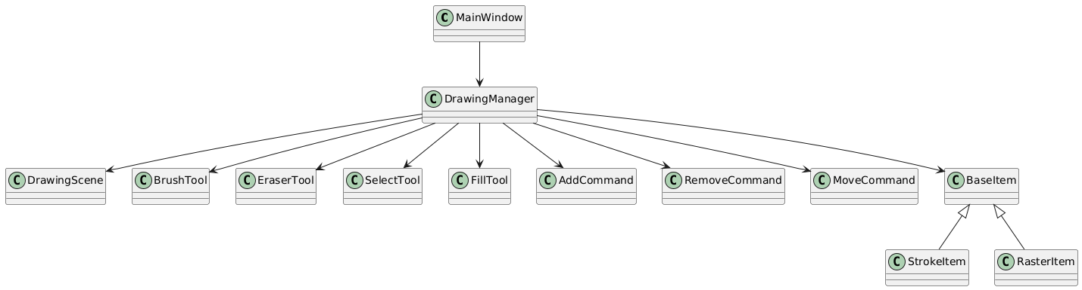

2. Diagramă de Activitate - Procesul de Desen
Această diagramă ilustrează fluxul principal atunci când un utilizator selectează un instrument și interacționează cu scena de desen:
1. Utilizatorul selectează un instrument (ex: pensulă, radieră).
2. `DrawingManager` activează instrumentul.
3. Dacă este un instrument de tip desen, captează evenimentele de mouse și trasează pe scenă.
4. Este generată o comandă (`AddCommand`) și salvată în stiva de undo pentru refacere ulterioară.
